Санкт-Петербургский политехнический университет Петра Великого

Институт компьютерных наук и технологий

Кафедра компьютерных систем и программных технологий

Лабораторная работа

Дисциплина: Проектирование ОС и компонентов

Тема: Загрузчики

Выполнил студент гр. 13541/4 __________ Зорин А.Г.

(подпись)

Руководитель __________ Душутина Е.В.

(подпись)

«__»________ 2017 г.

Санкт –Петербург

2017

**Цель работы:**

Изучить и разработать первичный и вторичный загрузчики, с последующей загрузкой выбранного исполняемого файла. Загрузка должна производиться с flash-накопителя.

**Выполнение работы:**

Загрузчик операционной системы — системное программное обеспечение, обеспечивающее загрузку операционной системы непосредственно после включения и начальной загрузки. Первым делом, после запуска компьютера, запускается BIOS. BIOS проводит инициализацию компьютера, определяет загрузочное устройство и копирует первый сектор устройства (MBR 512 байт) в оперативную память по адресу 0x7C00.

Далее запускается первичный загрузчик. Из-за ограничения на его размеры (512 байт) и сложность процесса загрузки, основной задачей первичного загрузчика является запуск вторичного загрузчика. Первичный загрузчик находит логический раздел, копирует первый сектор логического раздела в память по адресу 0x7C00 и передает ему управление.

Вторичный загрузчик занимается загрузкой ОС. Он находит на носителе образ ядра, загружает его в память, инициализирует необходимые регистры и передает управление ядру ОС.

Для выполнения данной работы необходимо подготовить виртуальную машину с загрузкой из flash-накопителя. Виртуальная машина используется для того, чтобы не повредить систему на основной машине. Для создания виртуальных машин использовалась VMWare Workstation. Далее, связываем flash-накопитель с VMWare, для этого, при создании пустой гостевой машины, в качестве местоположения указываем наш flash-накопитель. После завершения создания гостевого хоста, среди прочих файлов, на flash-накопителе будет находиться Bootloaders.vmdk. Это и есть «Жесткий диск», с которого будет загружаться система.

**Тестовый загрузчик**

По традиции, для начала, создаем тестовый загрузчик «Hello world». Единственной задачей такого загрузчика будет вывод какого-то текста на экран. Код загрузчика написан на языке assembler. Листинг загрузчика приведен ниже:

|  |
| --- |
| [BITS 16]  [ORG 0x7C00]  mov si, HelloString ; Записываем в стек указатель на строку  call PrintString ; Вызов процедуры печати строки  jmp $ ; Бесконечный цикл  PrintCharacter: ; Процедура печати символа  mov ah, 0x0E ; Флаг того, что нам нужно вывести на экран один символ  mov bh, 0x00 ; Номер страницы  mov bl, 0x07 ; Флаг того, что выводится светлый текст на черном фоне  int 0x10 ; Вызов прерывания видео  ret ; Возращение к вызванной процедуре  PrintString: ; Процедура печати строки  next_character:  mov al, [si] ; Берем один байт из строки и записываем его в регистр AL  inc si ; Увеличиваем указатель SI  or al, al ; Проверка конца строки  jz exit_function  call PrintCharacter ; Печатаем символ  jmp next_character  exit_function:  ret  ;Data  HelloString db 'Try bootloader | Hello World', 0  times 510 - ($ - $$) db 0 ;Заполняем оставшиеся байты нулями  dw 0xAA55 ;Добавляем сигнатуру в конец загрузчика |

С помощью компилятора yasm скомпилировали программу:

|  |
| --- |
| D:\Магистратура\ОСи\Загрузчик>yasm.exe -f bin HelloWorld.asm -o HelloWorld.bin |

Полученный, в результате компиляции, файл HelloWorld.bin загружаем в первый сектор flash-накопителя c помощью программы WinHex.

После запуска созданной виртуальной машины, на экране отобразится следующее сообщение:

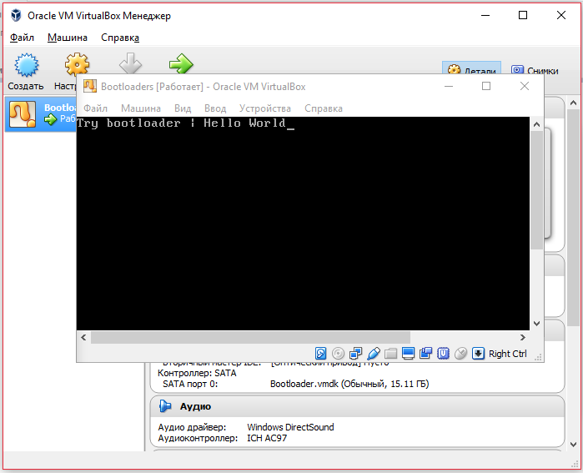

**Вторичный загрузчик**

Вторичный загрузчик располагается на разделе флеш-накопителя. Первичный загрузчик будет загружать вторичный загрузчик с флеш-накопителя. Поэтому, необходимо выяснить адрес первого раздела накопителя чтобы понять куда загружать загрузчик.

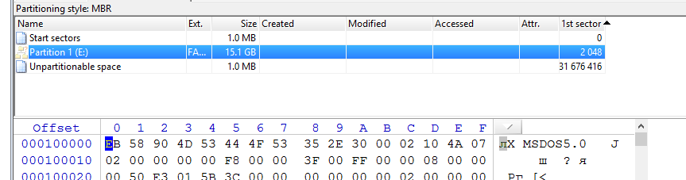

Из картинки видно, что первый раздел накопителя расположен по смещению 0x100000. Однако, в самом начале сектора располагается FAT-таблица, которую нельзя повредить. Поэтому, вторичный загрузчик располагается по смещению 0x5A относительно начала раздела.

Работа первичного загрузчика будет производиться по следующему алгоритму:

1. Инициализация регистров, стека
2. Копирование загрузочного сектора по новому адресу (0x1000) и передача ему управления
3. Вывод сообщения (Copying finished), сигнализирующего об успешной загрузке по новому адресу
4. Загрузка вторичного загрузчика по адресу 0x7C00 и передача управления по адресу 0x7C00.

Вторичный загрузчик будет выводить обыкновенное информационное сообщение.

Исходный код загрузчиков приведен ниже:

Первичный:

|  |
| --- |
| [BITS 16]  [ORG 0x7C00]  ;Начало работы первичного загрузчика  cli ; запрещение аппаратных прерываний  mov ax,cs ; сегмент кода  mov ds,ax ; сегмент данных  mov ss,ax ; сегмент стека  mov es,ax ; дополнительный сегмент данных  mov sp,7c00h ; Инициализация стека  mov bx,7c00h ; Адрес загрузки  ;Копируем себя по адресу 0x1000  mov si,7c00h ; Копируем, начиная с адреса загрузки  mov di,1000h ; Адрес, куда производим копирование  mov cx,200h ; Сколько байт копируем (512 байт)  rep movsb  jmp 0000h:101fh ; Передаем управление по новому адресу  mov si, TestString ;Записываем в стек указатель на строку  call PrintString ;Вызов процедуры печати строки  PrintCharacter: ;Процедура печати символа  mov ah, 0x0E ;Флаг того, что нам нужно вывести на экран один символ  mov bh, 0x00 ;Номер страницы  mov bl, 0x07 ;Флаг того, что выводится светлый текст на черном фоне  int 0x10 ;Вызов прерывания видео  ret ;Возращение к вызванной процедуре  PrintString: ;Процедура печати строки  next_character:  mov al, [si] ;Берем один байт из строки и записываем его в регистр AL  inc si ;Увеличиваем указатель SI  or al, al ;Проверка конца строки  jz exit_function  call PrintCharacter ;Печатаем символ  jmp next_character  exit_function:  ; загрузка загрузочной записи активного раздела  mov si, DAP  mov ah, 0x42 ; функция  mov dl, 0x80 ; номер диска  int 0x13    jmp 0000h:7c00h ; переходим ко вторичному загрузчику      DAP:  dw 0x10, 0x02, 0x7c00, 0x00 ; Считываем 2 сектора и помещаем в оперативную память по адресу 0x7c00  dd 0x0800 ;абсолютный адрес первого сектора  dd 0x0000  TestString db 'Primary bootloader | Copying finished', 13, 10, 0  times 510 - ($ - $$) db 0 ;Заполняем оставшиеся байты нулями  dw 0xAA55 ;Добавляем сигнатуру в конец загрузчика |

Вторичный:

|  |
| --- |
| [BITS 16]  [ORG 0x7C00]  BS_jmpBoot:  jmp start  nop  start:  mov si, HelloString2 ;Записываем в стек указатель на строку  call PrintString ;Вызов процедуры печати строки  jmp $ ;Бесконечный цикл  PrintCharacter: ;Процедура печати символа  mov ah, 0x0E ;Флаг того, что нам нужно вывести на экран один символ  mov bh, 0x00 ;Номер страницы  mov bl, 0x07 ;Флаг того, что выводится светлый текст на черном фоне  int 0x10 ;Вызов прерывания видео  ret ;Возращение к вызванной процедуре  PrintString: ;Процедура печати строки  next_character:  mov al, [si] ;Берем один байт из строки и записываем его в регистр AL  inc si ;Увеличиваем указатель SI  or al, al ;Проверка конца строки  jz exit_function  call PrintCharacter ;Печатаем символ  jmp next_character  exit_function:  ret  HelloString: db "Secondary bootloader | Hello", 13, 10, 0  end:  times 510 - (end - BS_jmpBoot) db 0 ; добиваем нулями до 512 байт  db 0xAA,0x55  start_second:  HelloString2: db "Secondary bootloader | Hello", 13, 10, 0  end_second:  times 510 - (end_second - start_second) db 0 ; добиваем нулями до 512 байт  db 0xAA,0x55 |

Результат запуска:

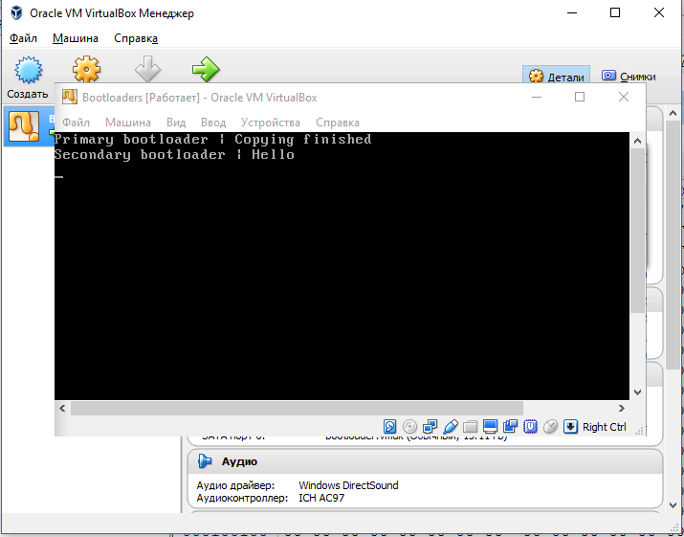

**Мультизагрузчик**

Мультизагрузчик позволяет при загрузке выбрать одну из нескольких загружаемых программ. Первичный загрузчик отработал правильно, поэтому он останется неизменный. Поменяется и усложнится только вторичный загрузчик. Общий алгоритм работы вторичного загрузчика:

1. Отключаем прерывания
2. Выводим пользователю сообщение со списком возможных для загрузки исполняемых файлов.
3. Сохраняем указатель на стек в регистре bx и анализируем введенный пользователем символ. Если пользователь выбрал одно из ядер, то переходим к его загрузке, иначе выводим сообщение об ошибке и завершаем работу.
4. Копируем имя выбранной пользователем программы в область памяти, где будет располагаться имя исполняемого файла, которую будем искать на накопителе и восстанавливаем указатель на стек.
5. Сохраняем номер загрузочного диска BIOS, максируем значение номера кластера и записываем полученное значение в регистр esi.
6. Начинаем цикл поиска файла в корневой директории, внутри которого пытаемся найти заданный файл. Если файл найден, то переходим к его загрузке, в противном случае - выводим сообщение об ошибке и завершаем работу.
   1. Записываем имя файла для поиска в стек и запускаем функцию поиска получения адреса кластера ReadCluster.
   2. Пытаемся найти запись о заданном файле в данном кластере. Если файл найден, то записываем его адрес в si и переходим к загрузке. В противном случае повторяем итерацию для следующего сектора.

Мультизагрузчик:

|  |
| --- |
| [BITS 16]  [ORG 0x7C00]  jmp short start ; Переход к исполняемому коду  nop  %include "fatTable.asm"  start:  cld ; Отключение прерываний    ; Печать пользователю сообщения с выбором ядра  mov si, SelectMessage ;Записываем в стек указатель на строку  call PrintString ;Вызов процедуры печати строки    ; Считывание клавиши  mov ah, 10h  int 16h  mov ah, 0  mov bx, si ; сохраняем указатель на стек в bx  pusha    ; Сравниваем считанный символ  cmp al,'1'  je select_first  cmp al,'2'  je select_second  ; В противном случае выводим сообщение об ошибке  mov si, SelectErrorMessage ;Записываем в стек указатель на строку с сообщением об ошибке  call PrintString ; Выводим строку  int 18h ; Прерывание, сигнализирующее о неудачной загрузке  ; Если выбран первый исполняемый файл  select_first:  mov si, ProgramName1 ; переносим указатель стека на строку с именем первого файла  jmp write_name ; переходим к копированию имени  ; Если выбран второй исполняемый файл  select_second:  mov si, ProgramName2 ; переносим указатель стека на строку с именем второго файла    write_name:  mov di, ProgramName ; Записываем в di адрес, куда будет записано имя запускаемой программы  mov cx, 11 ; записываем в cx длинну имени  write_char:  mov ax, [si] ; берем первый символ из имени программы  mov [di], ax ; записываем ее в область памяти для запускаемой программы  inc si ; увеличиваем si  inc di ; и di для перехода к следующему символу  dec cx ; уменьшаем счетчик  jnz write_char ; если не ноль, то переходим к копированию следующего символа  mov si, bx ; восстанавливаем указатель на стек  popa    push cs  pop ds  mov [var_logical_drive_number], dl ; сохранение номера загрузочного диска BIOS  and byte [var_cluster_number+3], 0Fh ; маскировка значения кластера  mov esi, [var_cluster_number] ; Записываем в esi номер кластера корневой директории  ; Чтение корневой директории  RootDirReadContinue:  push 60h ; 60h - смещение загрузочного образа BIOS  pop es ; Достаем значение из стека и помещаем его в es  xor bx, bx ; Обнуление bx  call ReadCluster ; Вызов функции чтения одного кластера из корневой директории  push esi ; сохранение номера следующего кластера в esi  pushf ; Записываем флаг в стек  ; Поиск и запуск исполняемого файла  push 60h  pop es ; Достаем значение из стека и помещаем его в es  xor di, di ; Обнуляем di  mov si, ProgramName ; Записываем в стек имя программы для запуска    mov al, [var_sector_by_claster] ; Записываем в al количество секторов в кластере  cbw ; Преобразуем содержимое al в знаковое слово (номер) в ax  mul word [var_byte_per_sector]; Умножаем количество секторов в кластере на количество байт в секторе и получаем количество байт в кластере  shr ax, 5 ; Сдвиг вправо регистра ax на 5 бит и получаем количество записей каталога  mov dx, ax ; Записываем содержимое в регистр dx  ; Поиск имени файла  ; В стек помещено имя файла  ; dx - количество точек входа  ; в результате в esi будет записан номер кластера  FindName:  mov cx, 11 ; Записываем в cx длину имени (11 байт)  ; Цикл поиска файла  FindNameCycle:  cmp byte [es:di], ch ; Сравниваем байты текущей записи с тем, что нужно найти  jne FindNameNotEnd ; Если не равны, то продолжаем искать  jmp ErrFind ; Если конец корневой директории (найдена NULL запись) то выводим сообщение об ошибке  ; Продолжение поиска файла  FindNameNotEnd:  pusha ; сохраняем в стеке содержимое регистров AX, CX, DX, BX, SP, BP, SI, DI  repe cmpsb ; Сравниваем строки  popa ; Восстанавливаем содержимое регистров AX, CX, DX, BX, SP, BP, SI, DI  je FindNameFound ; Если равны, то файл найден и переходим по метке FindNameFound  add di, 32 ; Прибавляем к di 32 (переход к следующей записи)  dec dx ; Уменьшаем счетчик  jnz FindNameCycle ; Повторяем итерацию для новой записи  popf ; Восстанавливаем флаги  pop esi ; В esi записывается адрес следующего кластера корневой директории  jc RootDirReadContinue ; Если остались кластеры, то начинаем анализ следующего кластера  jmp ErrFind ; Файл не найден, выводим сообщение об ошибке  ; Имя файла найдено  FindNameFound:  push word [es:di+14h]  push word [es:di+1Ah]  pop esi ; Записываем номер кластера в si  ; Загрузка файла  push 60h  pop es  xor bx, bx  ; Цикл поиска файла  FileReadContinue:  call ReadCluster ; чтение одного кластера в корневой директории  jc FileReadContinue ; Если не считали все, то продолжаем чтение  ; Запуск исполняемой программы  push 60h  pop ds ; записываем в ds значение 60h  mov ax, ds ; В ax и ds номер сегмента, куда будет загружен исполняемый файл    sub ax, 10h  mov es, ax  mov ds, ax  mov ss, ax  xor sp, sp ; Очистка стека  push es  push word 100h ; Записываем в стек адрес, по которому будет загружен файл  mov dl, [cs:var_logical_drive_number]  retf  ; Функция чтения кластера  ReadCluster:  mov ax, [var_byte_per_sector]  shr ax, 2 ; Помещаем в ax количество записей в секторе  cwde  mov ebp, esi ; Записываем в ebp номер кластера  xchg eax, esi ; Меняем значения в eax и esi  cdq  div esi ; В eax записан номер сектора  movzx edi, word [var_reserved_sector_counter] ; Записываем в edi количество зарезервированных секторов  add edi, [var_number_of_hidden_sectors] ; Прибавляем к этому количество спрятанных секторов  add eax, edi ; Прибавляем номер сектора  push dx ; Записываем в стек dx (номер сектора)  mov cx, 1  call ReadSector ; Функция чтения одного сектора  pop si ; Выкидываем ненужную запись из si. Теперь на вершине стека номер сектора внутри кластера  add si, si ; Увеличиваем si в 4 раза  add si, si ; что бы получить маску следующего кластера  and byte [es:si+3], 0Fh ; маска значения кластера  mov esi, [es:si] ; В esi записываем номер следующего кластера  lea eax, [ebp-2]  movzx ecx, byte [var_sector_by_claster] ; Записываем в ecx количество секторов в кластере  mul ecx ; Возводим в квадрат  mov ebp, eax ; Записываем в ebp остаток  movzx eax, byte [var_num_fat_copies] ; Записываем в ax количество копий  mul dword [var_number_of_sectors_per_fat] ; Умножаем на количество секторов в FAT-таблице    add eax, ebp ; прибавляем остаток от возведения в квадрат  add eax, edi ; Получаем адрес нужного сектора    call ReadSector    mov ax, [var_byte_per_sector] ; Записываем в ax количество байт в секторе  shr ax, 4 ; Записываем ax количество слов в секторе (сдвиг враво на 4)  mul cx ; умножаем на количество секторов (записан в cx после функции ReadSector)    mov cx, es ; записываем в cx номер текущего кластера  add cx, ax ; получаем номер следующего кластера, прибавив к номеру текущег кластера размер текущего кластера  mov es, cx ; Запись в es:bx номер следующего кластера    cmp esi, 0FFFFFF8h ; Если последний кластер, то перенос будет равен 0, иначе 1  ret  ; Чтение сектора  ReadSector:  pushad ; сохраняем регистры общего назначения в стек  ; Чтение следующего сектора  ReadSectorNext:  pusha ; Сохраняем регистры в стеке    ; Запись команд в стек  push byte 0 ; записываем в стек 0  push byte 0 ; записываем в стек 0  push eax ; записываем в стек 1 для регулирования LBA  push es ; записываем в стек es  push bx ; записываем в стек смещение  push byte 1 ; слово счетчика 1 сектор  push byte 16 ; размер пакета 16 байт, зарезервированныx 0 байт    mov ah, 42h  mov dl, [var_logical_drive_number] ; Записываем в dl номер устройства  mov si, sp ; записываем в si указатель стека  push ss ; записываем в стек ss  pop ds ; записываем значение ss в регистр ds  int 13h ; прерывание дискового ввода - вывода  push cs ; запись значения в регистре cs  pop ds ; в регистр ds    jc short ErrRead  add sp, 16 ; две команды меняются местами чтобы не перезаписать флаг переноса    popa ; Восстанавливаем регистры  dec cx ; Уменьшаем счетчик  jz ReadSectorDone ; Последний сектор    add bx, [var_byte_per_sector] ; регулирование смещения для следующего сектора  add eax, byte 1 ; регулирование LBA для следующего сектора  jmp short ReadSectorNext ; Читаем следующий сектор  ReadSectorDone:  popad ; сохраняем регистры в стеке  ret  PrintString: ;Процедура печати строки  mov ax, si ; сохраняем адрес стека  next_character:  mov al, [si] ;Берем один байт из строки и записываем его в регистр AL  inc si ;Увеличиваем указатель SI  or al, al ;Проверка конца строки  jz exit_function  call PrintCharacter ;Печатаем символ  jmp next_character  exit_function:  mov si, ax ; восстанавливаем стек  ret  PrintCharacter: ;Процедура печати символа  mov ah, 0x0E ;Флаг того, что нам нужно вывести на экран один символ  mov bh, 0x00 ;Номер страницы  mov bl, 0x07 ;Флаг того, что выводится светлый текст на черном фоне  int 0x10 ;Вызов прерывания видео  ret ;Возращение к вызванной процедуре    ; Сообщение об ошибке  ErrRead:  ErrFind:  mov si, ErrorMessage ;Записываем в стек указатель на строку  call PrintString  exit_err:  jmp short $  SelectMessage db "1.FirstSelection.BIN", 13,10, "2.SecondSelection.BIN", 13, 10, 0  ProgramName1 db "FirstSelection BIN" ; Имя исполняемой первой программы  ProgramName2 db "SecondSelection BIN" ; Имя исполняемой второй программы  ProgramName db "NNNNN BIN" ; Имя исполняемой программы  ErrorMessage db "ERROR", 13, 10, 0  SelectErrorMessage db "SELECT ERROR", 13, 10, 0  times (1024-2-($-$$)) db 0 ; Заполняем оставшееся пространство нулями    dw 0AA55h ; Сигнатура загрузчика |

Результат работы:

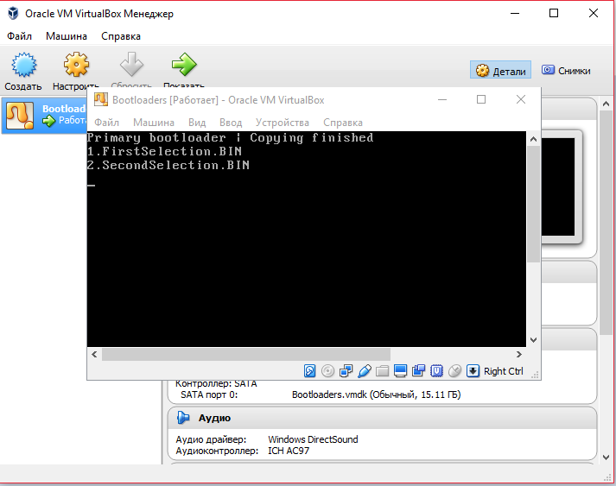

**Вывод:**

В данной работе были реализованы и протестированы первичный и вторичный загрузчик для файловой системы FAT32. Проверка работоспособности загрузчиков проводилась с помощью их загрузки на flash-накопитель и подключением накопителя к виртуальной машине. Так же был реализован мультизагрузчик, который позволяет выбрать одну из двух программ для загрузки, производит их поиск в корневой директории файловой системы и запускает программу.

**Список литературы:**

1. Обфускация и защита программных продуктов http://citforum.ru/security/articles/obfus/
2. AppFuscator http://appfuscator.com
3. CXX-OBFUS http://stunnix.com/prod/cxxo/